**UNIVERSIDADE NOVE DE JULHO**

**DIRETORIA DOS CURSOS DE INFORMÁTICA**

**ANDRÉ CARDOSO ARAGÃO - RA 918119401**

**MARIANA RODRIGUES DE SOUZA - RA 918114559**

**JEAN LUCA BERNE DE OLIVEIRA - RA 918100772**

**PROJETO EM SISTEMAS INTELIGENTES**

**SÃO PAULO**

**2021**

**ANDRÉ CARDOSO ARAGÃO - RA 918119401**

**MARIANA RODRIGUES DE SOUZA - RA 918114559**

**JEAN LUCA BERNE DE OLIVEIRA - RA 918100772**

**PROJETO EM SISTEMAS INTELIGENTES**

Trabalho apresentado à Universidade Nove de Julho, UNINOVE, em cumprimento parcial às exigências da disciplina de Projeto em sistemas inteligentes, sob orientação dos Prof. **Edson Melo de Souza e Sergio Joao Guimaraes da Silva**

**SÃO PAULO**

**2021**

**SUMÁRIO**

1. INTRODUÇÃO E OBJETIVO 4

2. DESCRIÇÃO DO SOFTWARE 5

2.1. DESCRIÇÃO DAS PARTES QUE COMPÕE O SOFTWARE 6

2.2. UTILIZAÇÃO DO SOFTWARE 6

3. VANTAGENS E DESVANTAGENS DO ALGORITMO 6

3.1. VANTAGENS 6

3.2. DESVANTAGENS 6

4. LINKS PARA ACESSOE EVIDÊNCIAS 7

5. CONCLUSÃO 9

6. REFERÊNCIAS 10

# INTRODUÇÃO E OBJETIVO

Esse projeto tem como objetivo criar uma aplicação Web Multiplataforma, utilizando Asp.Net, para o cadastramento de clientes e gerenciamento de tarefas da nossa empresa denominada OmegaTec. Nossa empresa irá também auxiliar outras empresas da área de T.I na certificação assim deixando as habitas as regras geradas pela segurança da informação.

Nós utilizamos a estrutura ASP.NET pois ela tem diversas facilidades que suas ferramentas têm para desenvolver algo em WEB. Como nosso projeto visa a multiplataforma impulsionou a expansão de gerenciamentos que antes eram feitos apenas em ambientes físicos, para o home office, pois nos tempos atuais de pandemia preferimos que nossos funcionários trabalhem em casa.

# DESCRIÇÃO DO SOFTWARE

Foi desenvolvido um software na linguagem Python com um algoritmo de Busca com base em inteligência artificial, a Busca A* (A estrela). Para desenvolvermos esse software era necessário a idealização de um mapa para resolver nosso problema, fizemos um mapa usando como base a cidade de Osasco, foi também definidos alguns bairros que seriam as “sedes” da transportadora e também definida uma distribuidora principal, que seria a origem dos pacotes de entrega.

Foi escolhido o bairro “Bela Vista” como bairro de origem, o destino é escolhido pelo usuário do software, no mapa colocamos a unidade “Remédios” como destino para demonstração. O mapa é baseado no sistema de grafos, onde cada nó é um bairro.

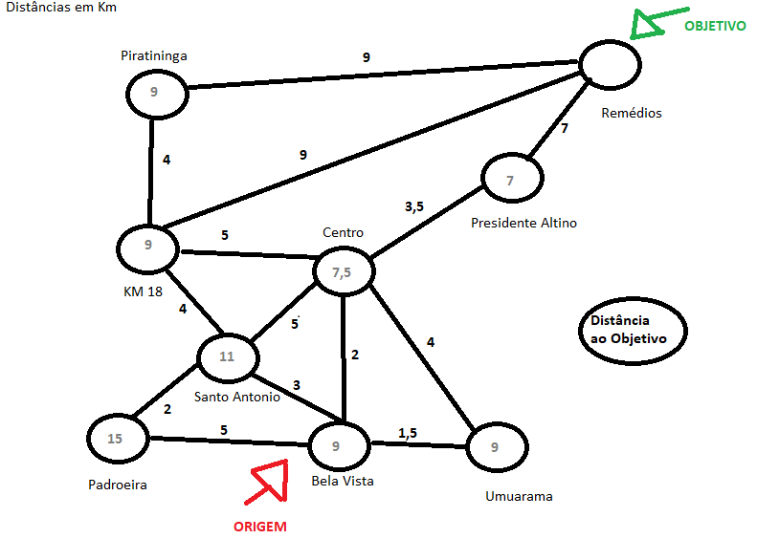

Figura 1 - Mapa

As distâncias foram baseadas numa aproximação da distância real entre os bairros da cidade de Osasco, para seguirem um padrão.

Para realizar o cálculo da busca A* é feita usada a seguinte fórmula:

f(n) = g(n) + h(n)

onde:

g(n) = custo para alcançar cada nó

h(n) = custo para ir do nó até o objetivo

Para cada nó, os cálculos são feitos para cada bairro adjacente, é comparado os valores e selecionado o nó com o menor resultado, assim selecionando o nó que haverá a menor distância, esse processo se repete até chegar no destino final. Abaixo há o exemplo do mapa, mas feito no software, com início em Bela Vista, com destino Remédios.

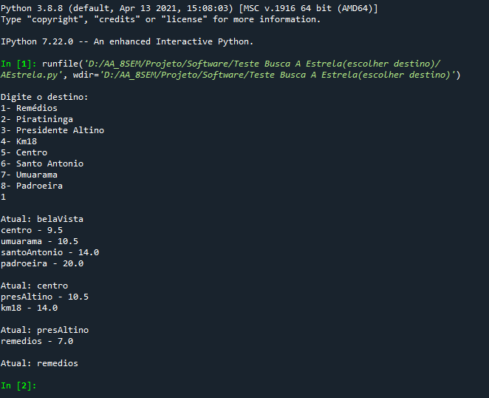

Figura 2 – Software executado

Dá para notar que em cada processo, é escolhido o com menor valor de distância.

## DESCRIÇÃO DAS PARTES QUE COMPÕE O SOFTWARE

O software é composto por cinco arquivos em Python, dois arquivos foram feitos com a classe “bairro” e a classe “adjacente” contendo as informações dos nós, com seu nome e o nome dos nós adjacentes.

O arquivo “Mapa.py” contém as informações necessárias para definir o melhor caminho, contém a distância entre os nós, e a distância de cada nó até o destino final. O destino final é escolhido pelo próprio usuário. O arquivo “VetorOrdenadoAdjacente.py” é onde é feito a ordenação dos nós, baseada na fórmula da busca A*, o com menor resultado é o escolhido.

O arquivo “AEstrela.py” é onde tem o método buscar, que chama todos os outros métodos e classes para executar a tarefa.

## UTILIZAÇÃO DO SOFTWARE

Para utilizar o software, é necessário executar o arquivo “AEstrela.py”, ele irá acionar o métoco buscar, e irá solicitar o destino.

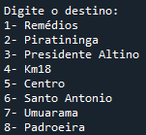

Figura 3 – Selecionar destino

Ao selecionar o destino, o software irá selecionar o caminho mais viável utilizando o cálculo da busca, e irá mostrar na saída todo o caminho feito, com as informações da distância calculada em cada nó e etapa, até chegar no destino final, como mostrado abaixo.

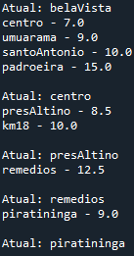

Figura 4 – Software executado, com as informações de distância

# VANTAGENS E DESVANTAGENS DO ALGORITMO

## VANTAGENS

A missão da OmegaTec é ajudar empresas de T.I a se integrarem nas normas dadas pela Segurança da Informação e auxiliar elas a conseguirem o certificado requerido pelas normas da segurança da informação, pois quanto mais essas empresas de T.I vão ficando mais regras elas terão que seguir, então a OmegaTec irá auxiliar as empresas de T.i em relação a isso.

## DESVANTAGENS

A OmegaTec visa se expandir colocando filiais em outros estados e países, começando em 2022 o planejamento das unidades de Belo Horizonte e Rio de Janeiro, sendo apenas o começo de uma grande expansão. Assim conseguindo o olhar de outras empresas maiores de T.I. que tiverem interesse em nossos serviços.

# LINKS PARA ACESSO E EVIDÊNCIAS

Os arquivos de documentação, do software e das evidências podem ser acessados pelo github através do link abaixo. Há evidências tanto em vídeo quanto em imagem do software sendo utilizado, abaixo há uma evidência visual do software após ser executado.



Figura 5 – Evidência

Link para acesso no GitHub:

# CONCLUSÃO

O presente trabalho apresenta o desenvolvimento de uma aplicação Web multiplataforma, desenvolvida em Asp.Net, para o cadastro de clientes e o gerenciamento de tarefas da Ômega Tec. Foi desenvolvido utilizando a estrutura ASP.NET devido as facilidades proporcionadas pela ferramenta para o desenvolvimento Web.

A aplicação sendo multiplataforma, proporcionou a expansão do gerenciamento que antes eram realizados somente no ambiente da empresa física, para o home office, devido à pandemia causada pela Covid-19. Utilizando a VPN para a segurança das informações presentes no sistema, disponibilizamos a aplicação nos servidores da Omega Tec.

Na interface podemos destacar o uso do framework Bootstrap, que facilitou o desenvolvimento responsivo da aplicação, fazendo com que seja possível o uso em diversos dispositivos e evidenciando o conceito de multiplataforma. Outra ferramenta importante para o desenvolvimento da aplicação foi o Entity Framework, uma das principais ferramentas de persistência de dados da plataforma .NET, que se utiliza dos conceitos de ORM (Object Relational Mappers), que cria uma ponte entre o modelo relacional e o modelo de orientação a objetos, ou seja, possibilita a persistência dos dados através do paradigma de orientação à objetos, tendo como vantagem um desenvolvimento mais rápido e consistente.

# REFERÊNCIAS

Inserir no documento as referências bibliográficas utilizadas (padrão ABNT).

NAVARRO, Leandro. Entenda A Importância Da Organização Dos Setores Da Empresa. **IDEBRASIL**, 2020. Disponível em: <http://www.idebrasil.com.br/blog/importancia-da-organizacao-setores-da-empresa/>. Acesso em: 29 de maio de 2021.

O que é ISO?. **BRASIL ESCOLA**, 2020. Disponível em: <http://www.idebrasil.com.br/blog/importancia-da-organizacao-setores-da-empresa/>. Acesso em: 29 de maio de 2021.